29.04.2011

Alles lief nach Plan – nur beim Ring klemmte es

Es ist der Satz, auf den Millionen gewartet haben: "Ich will". Bei der Hochzeit des Jahres passte alles auf die Minute genau. Nur bei einer Szene hakte es.

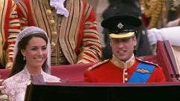
Mit der Hochzeitskutsche durch London

Der Kuss und die Kutschfahrt von Kate und William

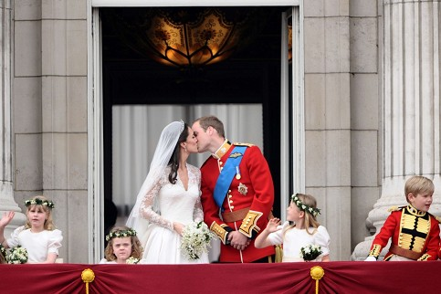
Foto: AFP
Endlich! Der Kuss auf dem Balkon des Buckingham Palace.

Prinz William hat in London seine langjährige Freundin Catherine Middleton geheiratet. Rund 1900 Gäste in der Westminster Abbey und ein geschätztes Milliardenpublikum an den Fernsehern weltweit verfolgten das feierliche Eheversprechen. Ein Kuss auf dem Balkon des Buckingham-Palastes besiegelte den Liebespakt danach vor den Augen des Volkes. Auf den Straßen Londons feierten Hunderttausende mit Fahnen und Verkleidungen ein Freudenfest, das fast an Karneval erinnerte.

Von der Verbindung des künftigen Thronfolgers mit der selbstbewussten Millionärstochter erhofft sich die britische Monarchie noch mehr Sympathie und einen Modernisierungsschub. Schon die Trauung war nicht so pompös wie die Hochzeit von Williams Vater Charles mit Diana vor rund 30 Jahren: Westminster Abbey ist deutlich kleiner als St. Paul's, die Hochzeitskathedrale von Charles. Die Kirche war sehr zurückhaltend und natürlich mit jungen Bäumen und wenigen Blumenampeln geschmückt.

Schlicht, modern und sexy kam auch die Braut zur Kirche: Die 29-Jährige trug ein zartes cremeweißes Kleid, sehr figurnah geschnitten, mit transparenter Spitze, aber ganz ohne Rüschen. Ihre Haare waren nicht hochgesteckt, sondern wurden von einem Diadem locker aus dem Gesicht gehalten. Catherine zog nur eine 2,70 Meter lange Schleppe hinter sich her – bei Diana waren es noch knapp fünf Meter mehr.

Entworfen hatte das Traumkleid Sarah Burton vom britischen Modelabel Alexander McQueen. Der 28 Jahre alte Prinz trat im roten Uniformrock der Irish Guards mit Schärpe und Orden vor den Traualtar.

Das Paar wirkte trotz des strengen Protokolls recht natürlich. Gelöst wirkten die beiden auch während ihrer Fahrt in der offenen Kutsche zum Palast.

Die große Hutshow zur Hochzeit bei den Royals

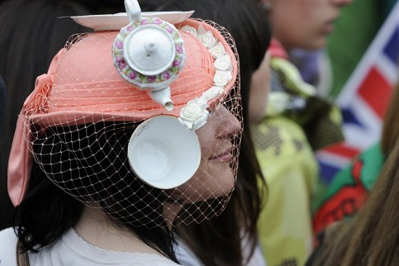

Foto: AFP
Darauf haben die Briten nur gewartet: Zur Hochzeit haben sich viele eigens Hüte anfertigen lassen.

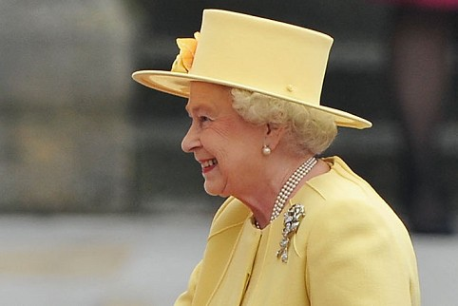
Foto: Getty Images/Getty
In gelb: Die Queen.

Aus der bürgerlichen Catherine Middleton wurde mit der Hochzeit offiziell zwar eine Königliche Hoheit, aber keine Prinzessin. Queen Elizabeth hat ihrem Enkel William kurz vor der Trauung den Titel des Herzogs von Cambridge „geschenkt“. Damit wird seine Frau automatisch als „Ihre Königliche Hoheit, Herzogin von Cambridge“ angesprochen.
Nach dem Gottesdienst fuhren die Eheleute winkend an der Spitze des Kutschenkorsos 2,4 Kilometer durch die Innenstadt zum Buckingham-Palast. Das Wetter spielte mit. Vorübergehend blitzte Catherines Diadem – eine Leihgabe der Queen – sogar hell in der Sonne auf.

Alles lief auf die Minute genau nach dem Ablaufplan des Palastes ab – nur beim Ring, den William Kate auf den Finger schob, klemmte es: Der Prinz hatte Schwierigkeiten mit dem Schmuckstück aus walisischem Gold. In den vorderen Reihen von Westminster Abbey saßen neben der Queen und ihrem Ehemann Prinz Philip unter anderem Williams Vater Prinz Charles und seine zweite Frau Camilla. Aus Europas Königshäusern waren Königin Margrethe II. von Dänemark, Schwedens Thronfolgerin Victoria mit ihrem Mann Daniel, der spanische Kronprinz Felipe mit seiner Frau Letizia und Prinz Willem-Alexander aus den Niederlanden mit seiner Gattin Máxima dabei. Wenige Wochen vor ihrer eigenen Hochzeit Anfang Juli waren auch Prinz Albert von Monaco und seine Verlobte Charlene Wittstock gekommen.

London feiert mit Kate und William die Hochzeit

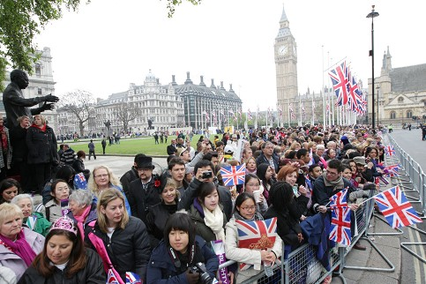

Foto: Getty Images/Getty
Kurz vor der Hochzeit füllen sich die Straßen in London. Hier soll gleich das frischvermählte Prinzenpaar in der Kutsche vorbeifahren.

Auch Prominente wie Regisseur Guy Ritchie, Musiker Elton John und Fußballstar David Beckham mit seiner Frau Victoria waren dabei. Interessant dürfte für viele Beobachter das Erscheinen von Chelsy Davy (25) gewesen sein. Die junge Frau führt eine wechselhafte Beziehung mit dem jüngeren Bruder des Bräutigams, Prinz Harry (26).

An Prinzessin Diana, die Mutter des Bräutigams, erinnerte vieles an diesem Tag: Ihr Bruder Charles Spencer war mit seiner Familie unter den Gästen. Auch Mohamed al-Fayed, der Vater ihres letzten Geliebten Dodi, zeigte sich in der Kirche. Diana und Dodi waren 1997 in Paris in einem Auto tödlich verunglückt.

Am Nachmittag lud die Königin und Großmutter des Bräutigams 600 Gäste zu einem Empfang unter Ausschluss der Öffentlichkeit in den Buckingham-Palast. Am Abend steht ein feierliches Dinner für 300 Gäste an. Für das Programm war der Trauzeuge Prinz Harry mitverantwortlich.

So soll der „Party-Prinz“ auch DJ-Musik und ein deftiges Katerfrühstück am frühen Morgen organisiert haben. Die Queen (85) und ihr Gatte Philip (89) wollten dann nicht mehr dabei sein. Wo William und Kate ihre Flitterwochen verbringen, ist noch ein Geheimnis. In gut zwei Wochen kehrt das Paar in die Normalität zurück: William tritt wieder seinen Dienst als Rettungsflieger beim Militär in Wales an, Kate kümmert sich um den Haushalt des gemeinsamen Cottages.

